Управление образования администрации города Екатеринбурга
Отдел образования Администрации Ленинского района
Муниципальное автономное общеобразовательное учреждение средняя общеобразовательная школа № 140 с углубленным изучением отдельных предметов

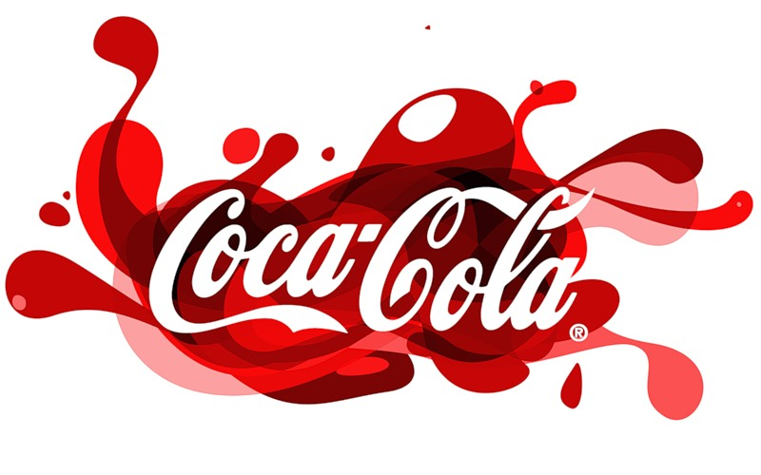

ТЕМА «ОСТОРОЖНО! КОКА-КОЛА!»

Исследовательская работа
ученика 2 А класса
Ильичёва Дмитрия
Руководитель: Аникина
Татьяна Геннадьевна
учитель начальных классов

Екатеринбург
2015
ОГЛАВЛЕНИЕ

ВВЕДЕНИЕ……………………………………………………………………3
ГЛАВА 1. ТЕОРЕТИЧЕСКАЯ ЧАСТЬ ИССЛЕДОВАНИЯ………….…....4
  - История Кока-колы………………………………………………..…...4
  - Кока-кола в СССР и России……………………………………..…….5
  - Состав напитка…………………………………………………………5
  - Что будет с вашим телом, если вы выпьете Кока-колу………….…..7
ГЛАВА 2. ПРАКТИЧЕСКАЯ ЧАСТЬ ИССЛЕДОВАНИЯ…………….…..9
2.1. Альтернативное использование Кока-колы…………………….…..…..9
ВЫВОДЫ…………………………………………………………………….17
ЗАКЛЮЧЕНИЕ………………………………………………………….…..18
СПИСОК ЛИТЕРАТУРЫ………………………………………………..….19
ПРИЛОЖЕНИЕ………………………………………………………….…..20

15

15

2

ВВЕДЕНИЕ

Кока-кола – безалкогольный газированный напиток, производимый компанией Coca-Cola. Молодежь часто пьет этот напиток, но к сожалению не часто задумывается над тем, как же он влияет на здоровье молодого организма..
В основу работы легли Интернет-данные, исследование состава Кока-колы, подтверждение и опровержение различных мифов.
Объект исследования: напиток Кока-кола.
Предмет исследования: взаимодействие Кока-колы с различными веществами.
Цель исследования: выявить влияние всеми любимого напитка на организм человека.
Задачи:
- Получить больше информации о Кока-коле, узнать состав напитка.
- Провести эксперименты, демонстрирующие процесс взаимодействия Кока-Колы с различными веществами.
- Выявить наносит ли вред организму Кока-кола.
Гипотеза: если больше узнать о влиянии Кока-колы на наш организм, то сможем для себя сделать правильный выбор: «Пить Кока-колу или не пить! Кока-кола: польза или вред?»
Актуальность исследования: в последнее время всё чаще поднимаются вопросы о том, является ли употребление кока-колы полностью безопасным для здоровья, и может ли данный напиток быть полноценным элементом рациона здорового человека. Какого-либо специфического негативного действия на организм кока-колы официально не установлено. Моя работа направлена на выявление негативных влияний Кока-Колы на организм подростка
3
3
ГЛАВА 1. ТЕОРЕТИЧЕСКАЯ ЧАСТЬ ИССЛЕДОВАНИЯ

  - История Кока-колы

Напиток «Кока-кола» был придуман в Атланте (штат Джорджия, США) 8 мая 1886 года фармацевтом Джоном Ститом Пембертоном — бывшим офицером американской Армии конфедерации (есть легенда, что его придумал фермер, который продал свой рецепт Джону Ститу за 250 $, о чём Джон Стит якобы сказал в одном из своих интервью). Название для нового напитка придумал бухгалтер Пембертона — Фрэнк Робинсон, который также, владея каллиграфией, написал слова «Coca-Cola» фигурными буквами, до сих пор являющимися логотипом напитка.
Сначала напиток ежедневно покупали в среднем лишь 9 человек. Выручка с продаж в течение первого года составила всего 50 $. На производство «Кока-колы» было затрачено 70 $, то есть в первый год напиток был убыточным. Но постепенно популярность «Кока-колы» возрастала, и прибыли от её продажи тоже. В 1888 году Пембертон продал права на выпуск напитка. В 1892 году бизнесмен Аса ГриггсКэндлер, обладавший правами на «Кока-колу», основал компанию «TheCoca-ColaCompany», которая занимается производством напитка и поныне.
С 1894 года «Кока-кола» продавалась в бутылках.
В 1902 году с оборотом в 120 тысяч $ «Кока-кола» стала самым известным напитком в США.
В конце 1890-х годов общественное мнение повернулось против кокаина, а в 1903 году в газете «NewYorkTribune» появилась разгромная статья, утверждавшая, что именно «Кока-кола» виновата в том, что упившиеся ею негры из городских трущоб начали нападать на белых людей. После этого в «Кока-колу» стали добавлять не свежие листья коки, а уже «выжатые», из которых был удалён весь кокаин.
4
  - Кока-кола в СССР и России

Продукция «The Coca-Cola Company» впервые появились в СССР в 1979 году и была представлена только напитком «Фанта» в ходе подготовки и проведения Олимпийских игр в Москве. Это стало существенным прорывом для компании, так как её конкурент — компания PepsiCo — уже присутствовала на советском рынке, построив свой первый завод по производству Пепси в 1974 году. Окончательно на рынок страны компания вошла в ходе перестройки в 1988 году и с тех пор стала активным инвестором в экономику СССР.
В 1994 году были открыты заводы «The Coca-Cola Company»: два в Узбекистане (впоследствии были закрыты) и на Украине во Львове (также был закрыт). В 1998 году построены новые заводы в Ташкенте и Киеве.
Помимо напитков семейства «Кока-кола», предприятия компании выпускают в России следующие продукты (некоторые из товарных знаков принадлежат не самой The Coca-Cola Company, а дочерним компаниям, другие лицензированы у соответствующих правообладателей): Fanta, Sprite, Schweppes, Фруктайм, BonAqua, Nestea, квас «Кружка и Бочка», соки и напитки Rich, RichFruitMix, «Добрый», «Ясли-Сад».
Кока-кола является лауреатом национальной премии «Товар года» 1999—2000, 2002—2007, 2009—2012 годов.

  - Состав напитка

Считается, что в момент появления кока-колы её основными ингредиентами являлись орех колы, богатый кофеином, и куст коки, содержащий кокаин. Позднее, как только стали известны опасные свойства кокаина, он был убран из рецептуры, оставив память о себе в названии напитка. Вкус современной кока-колы получается за счёт добавления ванилина, лимонной эссенции и масла гвоздики.
5
А вот все остальные составляющие, пожалуй, за исключением воды и сахара – сплошь химические соединения:
Диоксид углерода (Е290) и бензоат натрия (Е211)
Используются в пищевой промышленности для консервирования мясных и рыбных изделий, различных соусов, маргарина, овощей, фруктов, ягод и напитков. Бензоат натрия используют ещё и в фармакологии при производстве лекарств от кашля, так как он обладает отхаркивающими свойствами. Продукты с его содержанием не желательно употреблять людям, у которых выявлена повышенная чувствительность к аспирину. Кроме того, в сочетании с витамином С бензоат натрия превращается в бензол – один из самых сильных канцерогенов.
Ортофосфорная кислота (Е338)
Её применяют в равной степени, как для производства газированной воды, так и для производства удобрений и текстиля. В больших количествах разрушает зубы и вымывает кальций из костей.
Аспартам (Е951)
Используется при производстве диетических газированных напитков и жевательной резинки «без сахара» в качестве сахарозаменителя. Это синтетический элемент, в состав которого входит фенилаланин, известный тем, что истощает в организме запасы «гормона счастья» - серотонина. Отсюда ниоткуда взявшиеся депрессии, раздражительность, злость и паника. Попадая в рот, молекулы аспартама остаются на слизистой, и слюне с трудом удаётся их оттуда удалить, как следствие – чувство жажды и новая порция кока-колы.
Надо отметить, что аспартам официально запрещён в Европейском Союзе для использования в детском питании и не рекомендуется к употреблению подростками.
Сахарный колер (Е150)
6
Применяется как краситель, для придания кока-коле привычного цвета, естественно создаётся искусственно, что не добавляет этому напитку ни грамма полезности.
Что касается сахара, то, как и в любой другой сладкой газированной воде, в кока-коле его содержится очень и очень много, порядка шести ложек на стакан, почти максимальная норма для человеческого организма в день. Кроме того, в кока-коле присутствует кофеин, который приводит к расстройству сна и снижению общего тонуса.

1.4. Что будет с вашим телом, если вы выпьете Кока-колу?

Через 10 минут
6 чайных ложек сахара "ударят" по вашей системе (это почти ежедневная рекомендуемая норма).
Вас не тянет рвать, потому что фосфорная кислота подавляет действие сахара.
Через 20 минут
Произойдет скачок инсулина в крови. Печень превращает весь сахар в жиры.
Через 40 минут
Поглощение кофеина завершено. Ваши зрачки расширятся.
Кровяное давление увеличится, потому что печень выбрасывает больше сахара в кровь.
Блокируются аденозиновые рецепторы, тем самым предотвращая сонливость.
Через 45 минут
Ваше тело увеличит производство гормона дофамина, стимулирующего центр удовольствия мозга.
Такой же принцип действия у героина.
Спустя час
7
Фосфорная кислота связывает кальций, магний и цинк в вашем кишечнике, ускоряя метаболизм.
Увеличивается выделения кальция через мочу.
Более чем через час
Мочегонные действия входит в игру.
Выводятся кальций, магний и цинк, которые находятся в ваших костях, так же как и натрий, электролит и вода.
Более чем через полтора часа
Вы становитесь раздражительным или вялым. Вся вода, содержащая в кока-коле, выводится через мочу.

8
ГЛАВА 2. ПРАКТИЧЕСКАЯ ЧАСТЬ ИССЛЕДОВАНИЯ

2.1. Альтернативное использование Кока-колы

Мы провели ряд опытов, которые должны были либо подтвердить, либо опровергнуть мифы вокруг Кока-колы.
Первый опыт назвали «Носки не сдаются!»
Взяли один капроновый носочек, опустили в Колу.
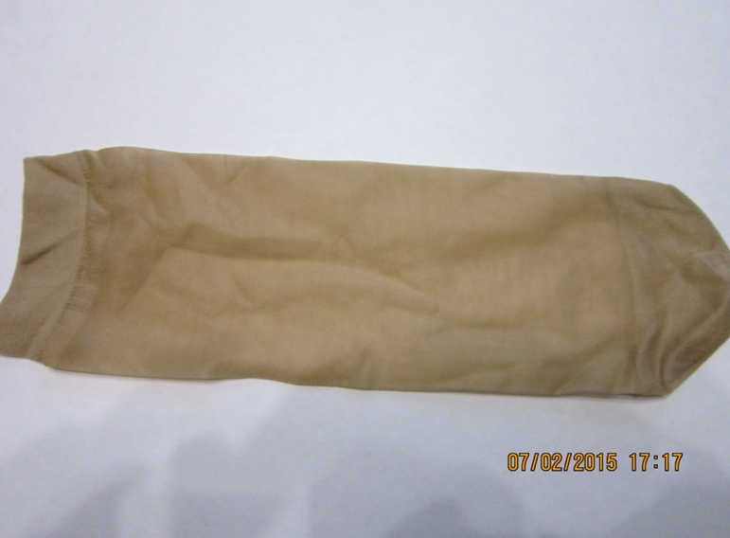
Через 4 дня повреждений нет, и даже цвет ткани не изменился.
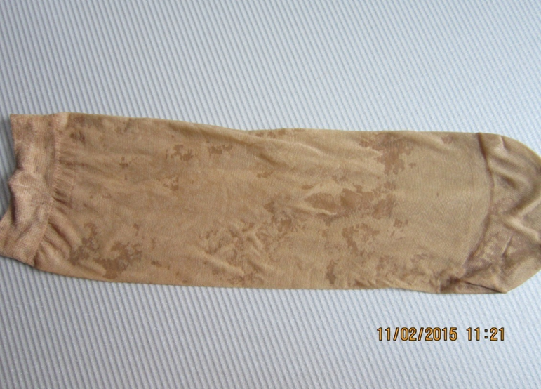
Вывод: Кока-кола не растворяет изделия из синтетических тканей.

9
Второй опыт помог проверить: «по зубам» ли Кока-коле ржавчина и налёт на металлических предметах?
На несколько дней погружаем в Колу ржавый гвоздь и тусклые старые монетки.
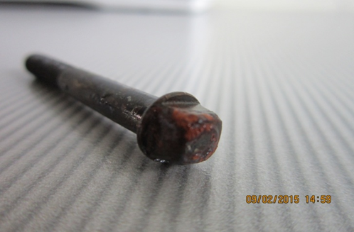
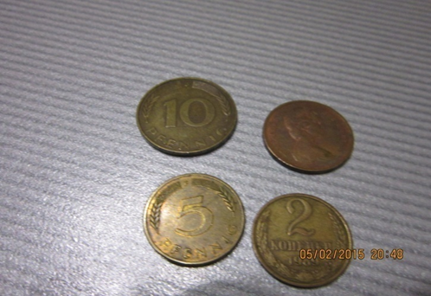
После купания в ванне с Кока-колой гвоздик блестит, как новенький.
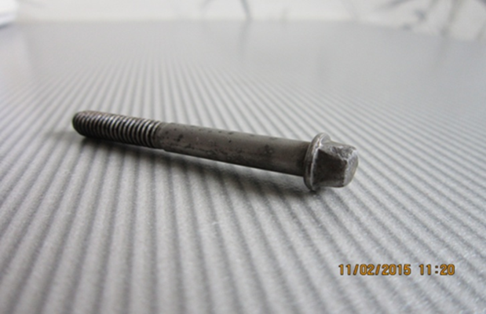
10
Монетки очистилась уже через сутки.

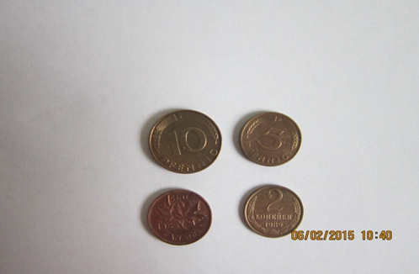

Мы убедились в могуществе фосфорной кислоты, которая вступает в реакцию и удаляет ржавчину и делает блестящими тусклые монетки.
Вывод: Кока-кола удаляет ржавчину и налёт на металлических предметах.

В третьем опыте, чтобы ответить на вопрос «Умеет ли Кола «переваривать» продукты?» предложили Кока-коле угоститься кусочком сырого мяса.

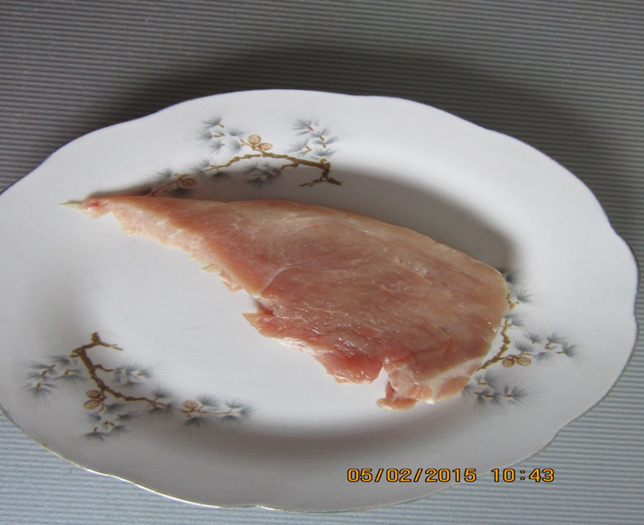
11
Через сутки кусочек замариновался.

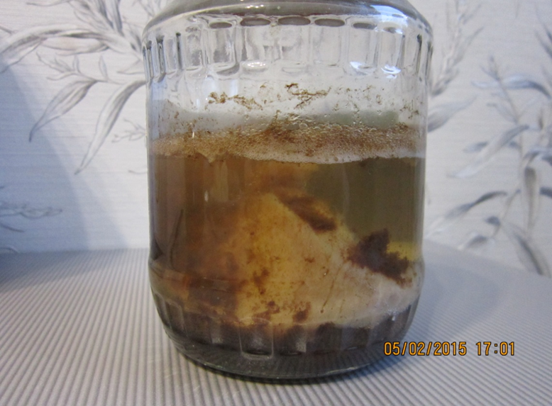

Через 6 дней потемнел, разбух и покрылся слизью и даже плесенью, но не растворился. Напиток поменял свой цвет, и образовал осадок.

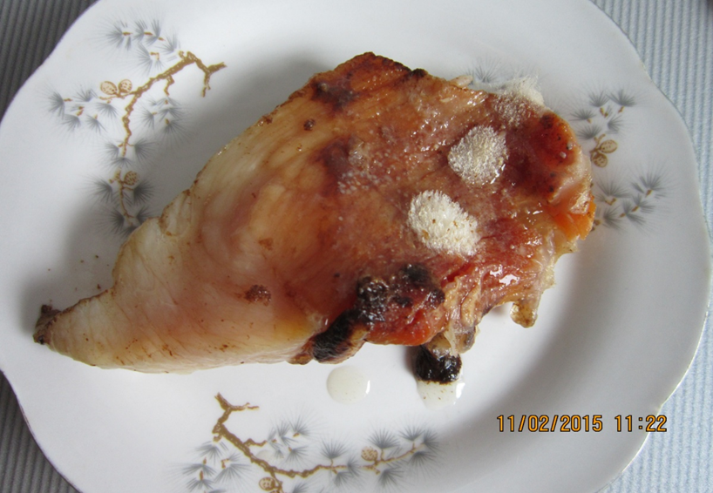

Вывод: Кока-кола не растворяет сырое мясо.
12

Для четвертого опыта «Грозит ли Кока-кола нашим зубам?!» мы взяли сырое куриное яйцо. Скорлупа, которого содержит много кальция, вещества, которое участвует в строении зубов и костей человека.

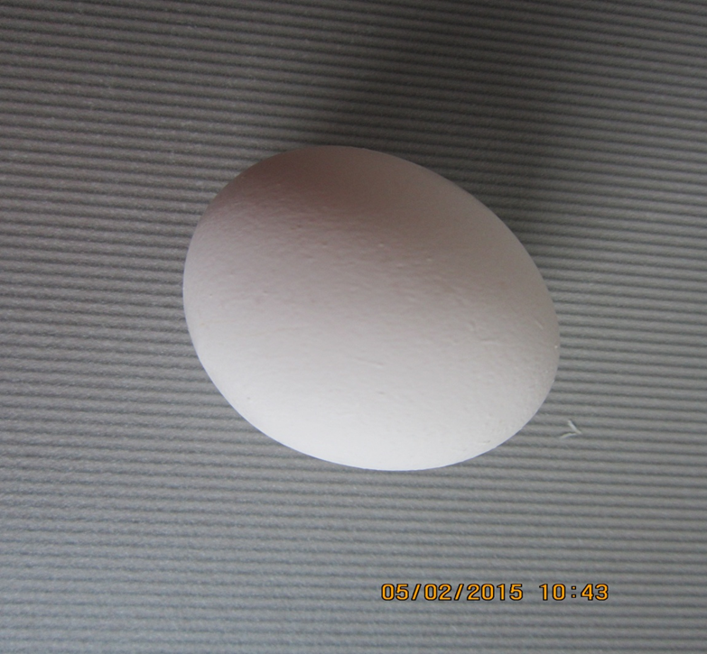

Сырое куриное яйцо погрузили в напиток. Наблюдения показали:

- Через 4 дня на ней появились неровности и шероховатости.

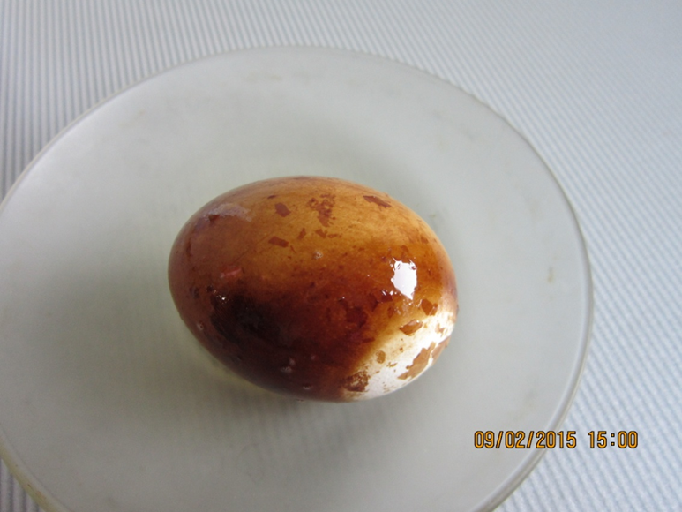
13

- Через 8 дней продолговатые отверстия с неровными краями.
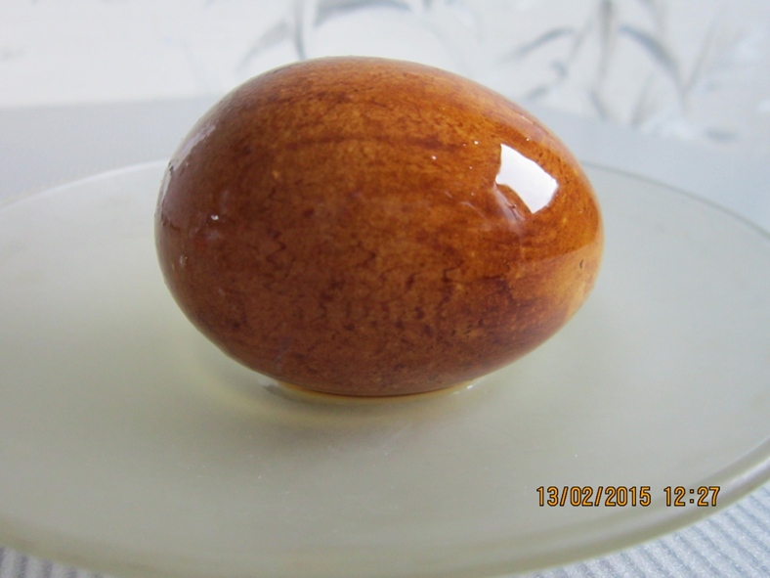

Этот эксперимент подтвердил гипотезу о способности Кока-колы растворять кальций (зубы, ногти).
Вывод: Употребление Колы в больших количествах может привести к разрушению эмали зубов.

В пятом опыте мы хотели выяснить, правда ли если налить в Кока-колу молоко, то в результате их соединения выпадет осадок?

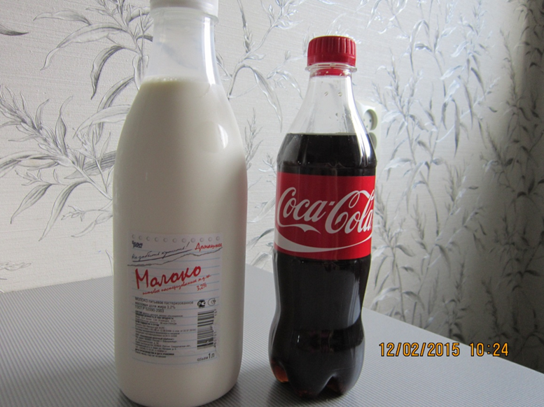
14
Через 6 часов после смешивания молока и Кока-колы.
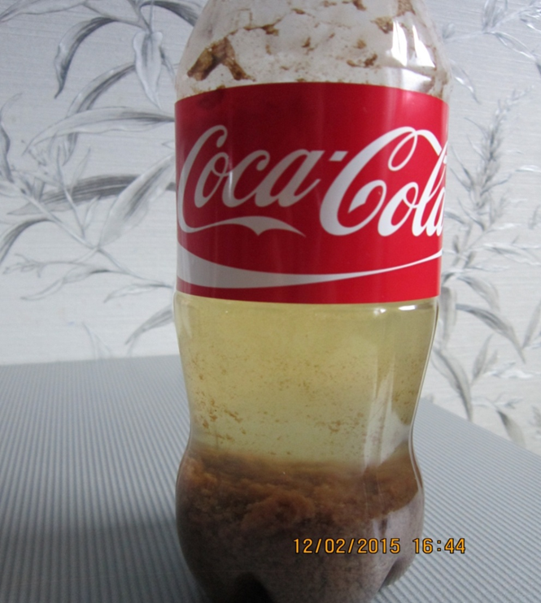

Вывод: Молоко выступило в виде фильтра, отделив сахар, красители и прочую химию от воды, который оказался в виде осадка на дне бутылки.

В шестом опыте мы хотели выяснить, можно ли отстирать канцелярский штрих с одежды. Детские брюки были сильно замазаны штрихом и пробовались отстираться различными моющими средствами, но безуспешно.

15

Через несколько часов замачивания.

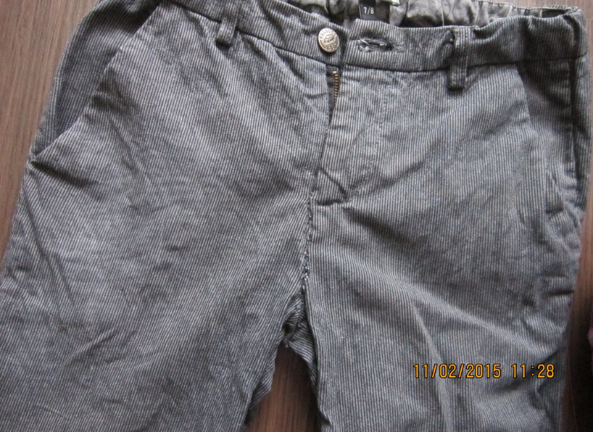

Вывод: Кока-кола отстирывает старые пятна от штриха.
16

ВЫВОДЫ

При проведении экспериментов с Кока-колой я сделал следующие выводы:

Проведённый опыт | Результат
- Взяли один капроновый носочек, опустили в Колу. | - Кока-кола не растворяет изделия из синтетических тканей.
«По зубам» ли Кока-коле ржавчина и налёт на металлических предметах? Поместили ржавый болт и монеты в Кока-колу. | - Кока-кола удаляет ржавчину и налёт на металлических предметах.
«Умеет ли Кола «переваривать» продукты?» Поместили в Кока-колу сырое мясо. | Кока-кола не растворяет сырое мясо.
- «Грозит ли Кока-кола нашим зубам?!» Поместили сырое куриное яйцо в Кока-колу. | Употребление Колы в больших количествах может привести к разрушению эмали зубов.
- Смешали Кока-колу и молоко. | - Молоко выступило в виде фильтра, отделив сахар, красители и прочую химию от воды, который оказался в виде осадка на дне бутылки.
- Брюки, замаранные канцелярским штрихом, замочили в Кока-коле. | Кока-кола отстирывает старые пятна от штриха.

17
ЗАКЛЮЧЕНИЕ

В нашем исследовании мы узнали историю создания Кока-колы, ее состав, влияние на организм человека и провели несколько опытов по альтернативному использованию этого любимого всеми напитка.
И вот какие выводы мы сделали:
- Кока-кола отрицательно влияет на организм человека;
- газированные напитки, и в том числе Кока-кола вызывают расстройство желудка и, при постоянном употреблении, могут привести к нарушению работы печени и всей пищеварительной системы;
- опыт со скорлупой показал, как избыточное поступление в организм содержащейся в Кока-коле ортофосфорной кислоты вызывает дефицит кальция, ведет к разрушению эмали зубов;
- при длительном употреблении Кока-кола может вызвать аллергию на компоненты напитка, и даже зависимость (типа наркотической).
Задумайтесь Вам нужны эти проблемы со здоровьем? Не забывайте, что для компании Кока-Кола важен лишь рост прибыли, забота о Вашем здоровье и здоровье Ваших детей только в Ваших руках.

18
СПИСОК ЛИТЕРАТУРЫ

- http://antimarketing.by/
- http://bezvreda.com/
- http://fruitonews.ru/
- http://shkolazhizni.ru/
- http://vreden-polezen.ru/
- https://ru.wikipedia.org/wiki/
- http://mirfactov.com/

19
ПРИЛОЖЕНИЕ

10 интересных фактов о Кока-коле

Самый вкусный, самый бодрящий, самый праздничный, самый настоящий и самый известный напиток в Мире — это конечно же Кока-кола. Сегодня мы узнаем немного больше о бренде компании Coca-cola и ее продукции. Итак, подборка 10 несомненно интересных фактов о всеми любимом напитке!
1. Первый наружный рекламный щит «Кока-Колы», нарисованный ещё в 1904 году, до сих пор находится на своём месте в городке Картерсвилл (штат Джорджия).

2. По мнению Муаммара Каддафи родиной популярного газированного напитка «кока-кола» является Ливия. В 2006 году он даже потребовал отчислений от компании Coca-Cola.
3. Если всей произведённой Кока-Колой заполнить бассейн глубиной 180 сантиметров, его длина составит 33 километра, а ширина достигнет почти 15 километров. В такой бассейн смогут одновременно войти 512 миллионов человек.
4. Если всю произведённую Кока-Колу раздать в бутылках всем жителям планеты, каждый из нас получил бы по 1500 бутылок.
20
5. Самый большой знак «Кока-Колы» расположен в чилийском городе Арика. Он установлен на вершине холма. Ширина знака — 122 метра, высота — 40 метров. Составлен этот знак из 70 тысяч бутылочек от «Кока-Колы».
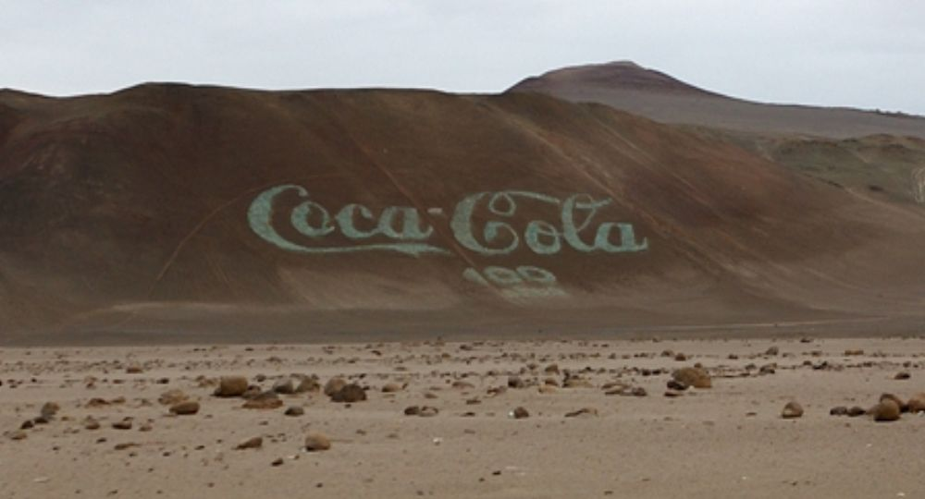
6. Каждую секунду в мире выпивают 8000 стаканов напитков, выработанных компанией Кока-Кола.
7. Если всю выработанную более как за сто лет «Кока-Колу» разлить в бутылки, выложить в одну линию и обвить ею околоземную орбиту нашей планеты, то она обернет Землю 4334 раза. Кстати, подобная цепочка к Луне дотянулась бы туда и обратно 1045 раз.
8. Если положить в тарелку с Кока-Колой стейк, через 2 дня вы его там не найдете: он полностью растворится.
9. В 1989 году Coca-Cola была первой иностранной компанией, которая разместила рекламу своей торговой марки на Пушкинской площади в Москве.
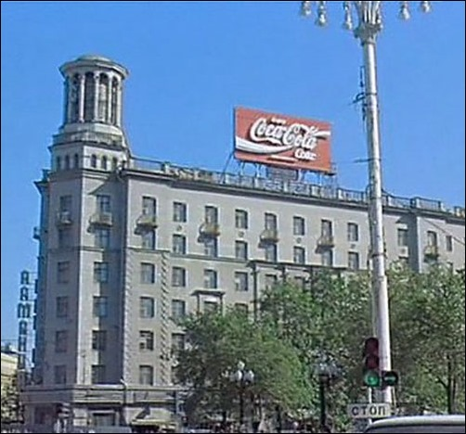
21
10. Coca-Cola — самый продолжительный спонсор Олимпийских Игр. Сотрудничество Coca-Cola с Олимпийским движением началось с 1928 года.
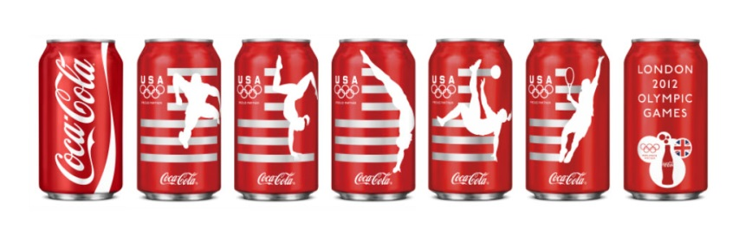
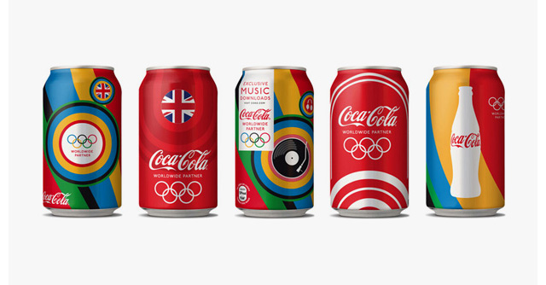
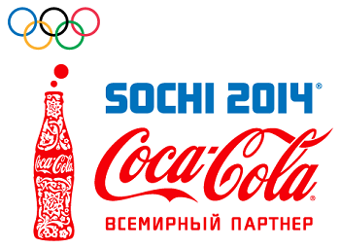
22

